คู่มือการติดตั้ง

เป็นคู่มือที่มีไว้สำหรับสอนการติดตั้งโปรแกรมต่างๆในโครงงานที่ต้องทำการเรียกโปรแกรมต่างๆขึ้นมา ซึ่งในโครงการการขายคอมพิวเตอร์ออนไลน์นี้ต่อไป ได้ทำการติดตั้งโปรแกรมต่างๆดังต่อไปนี้

การติดตั้งเจดีเคฉบับมาตราฐาน 1.3
สามารถดาวน์โหลดได้จากเวปไซด์ http://java.sun.com/jdk/index.html และทำการเซ็ตอัพไฟล์ที่ได้ดาวน์โหลดมาลงไปในไดเรคเทอรี่ที่ต้องการได้ โดยจะต้องทำการเซ็ตคลาสพาทเพื่อทำการเรียกใช้ไลเบอร์ลี่ต่างๆได้ตั้งนี้
set JAVA_HOME = <installation-location>
คือ ทำการเซ็ต JAVA_HOME ไปยังไดเรคเทอรี่ที่เก็บทำการติดตั้งจาวาดีเวล็อบเมนต์ฉบับมาตรฐาน1.3 เช่น c:\jdk1.3
set classpath = % JAVA_HOME%\lib\tools.jar
คือ ทำการเซ็ตคลาสพาทเพื่อทำการเรียกใช้ไลเบอร์ลี่ของจาวาดีเวล็อบเมนต์ฉบับมาตรฐาน 1.3 ได้

การติดตั้งเจทูอีอีฉบับบมาตราฐาน 1.2.1
สามารถดาวน์โหลดได้จากเวปไซด์ http://java.sun.com/j2ee/download.html และทำการเซ็ตอัพไฟล์ที่ได้ดาวน์โหลดมาลงไปในไดเรคเทอรี่ที่ต้องการได้ โดยจะต้องทำการเซ็ตคลาสพาทเพื่อทำการเรียกใช้ไลเบอร์ลี่ต่างๆได้ตั้งนี้
set J2EE_HOME = <installation-location>
คือ ทำการเซ็ต J2EE_HOME ไปยังไดเรคเทอรี่ที่เก็บทำการติดตั้งจาวาเอนเตอร์ไพรส์ฉบับมาตราฐาน 1.2.1 เช่น c:\j2sdkee1.2.1
set classpath = % J2EE_HOME%\lib\j2ee.jar;%classpath%
คือ ทำการเซ็ตคลาสพาทเพื่อทำการเรียกใช้ไลเบอร์ลี่ของจาวาเอนเตอร์ไพรส์ฉบับมาตราฐาน 1.2.1 ได้
การติดตั้งเจดีบีซีไดร์เวอร์ของออราเคิลแบบตินไคลเอน (thin-client)
สามารถดาวน์โหลดตัวเจดีบีซีที่ใช้สื่อสารกับออราเคิลได้ที่เวปไซด์ http://oracle.com โดยจะต้องทำการเซ็ตคลาสพาทดังนี้
set JDBC_ORACLE = <location-jdbc oracle>
คือ ทำการเซ็ต JDBC_ORACLE ไปยังไดเรคเทอรี่ที่เก็บไฟล์ที่เป็นเจดีบีซีไดร์เวอร์ของออราเคิล เช่น c:\jdbc\oracle\classes12.zip
set classpath = %JDBC_ORACLE%\classes12.zip;%classpath%
คือ ทำการเซ็ตคลาสพาทไปชี้ที่ไฟล์ที่เป็นเจดีบีซีไดร์เวอร์ของออราเคิล

การคอมไพล์เอนเตอร์ไพรส์จาวาต่างๆ
เพื่อจะเปลี่ยนเป็นไฟล์จุด java เป็น ไฟล์จุด class ซึ่งสามารถเรียกใช้งานได้จากไฟล์จุด class นี้ จึงต้องทำการคอมไพรส์ไฟล์จุด java ให้เป็นไฟล์จุด class ได้ตามโค้ดดังต่อไปนี้
set J2EE_HOME=<installation-location>
คือ ทำการเซ็ต J2EE_HOME ไปยังไดเรคเทอรี่ที่เก็บทำการติดตั้งจาวาเอนเตอร์ไพรส์ฉบับมาตราฐาน 1.2.1 เช่น c:\j2sdkee1.2.1
set CPATH=.;%J2EE_HOME%\lib\j2ee.jar
คือ ทำการเซ็ตตัวแปร CPATH ไปชี้ไฟล์ที่เก็บไลเบอร์ลี่ต่างๆของเจทูอีอี
javac -classpath %CPATH% CustomerBeanBmp.java CustomerHome.java Customer.java

การเปิดเซิร์ฟเวอร์ของตัวเจทูอีอี
set JAVA_HOME = <location-jdbc oracle>
คือ ทำการเซ็ต JAVA_HOME ไปยังไดเรคเทอรี่ที่เก็บทำการติดตั้งจาวาดีเวล็อบเมนต์ฉบับมาตรฐาน1.3 เช่น c:\jdk1.3
set J2EE_HOME = <location-jdbc oracle>
คือ ทำการเซ็ต J2EE_HOME ไปยังไดเรคเทอรี่ที่เก็บทำการติดตั้งจาวาเอนเตอร์ไพรส์ฉบับมาตราฐาน 1.2.1 เช่น c:\j2sdkee1.2.1
ในการเปิดเซิร์ฟเวอร์ของตัวเจทูอีอีนี้ จะต้องทำการเซ็ตบอกถึงตำแหน่งไดเรคเทอรี่ที่ติดตั้งตัวเจดีเคและเจทูอีอีก่อน ซึ่งสามารถเขียนตามโค้ดได้ดังนี้

ก่อนที่จะทำการเปิดเซิร์ฟเวอร์นั้น จะต้องทำการเซ็ตให้เจทูอีอีรู้จักออราเคิลก่อน โดยจะต้องเปิดไฟล์ default.properties ก่อนซึ่งจะอยู่ใน %J2EE_HOME%\config\default.properties เพื่อสามารถทำการแก้ไขตั้งค่าให้เจทีอีอีรู้จักออราเคิลได้ดังนี้
jdbc.drivers=COM.cloudscape.core.RmiJdbcDriver:oracle.jdbc.driver.OracleDriver
เป็นการเซ็ตค่าไดร์เวอร์ให้เซิร์ฟเวอร์รู้จักออราเคิลก่อน โดยทำการเพิ่ม oracle.jdbc.driver.OracleDriver เข้าไปต่อท้ายตัวแปร jdbc.drivers
jdbc.datasources=jdbc/Cloudscape|jdbc:cloudscape:rmi:CloudscapeDB;create=true|jdbc/Oracle|jdbc:oracle:thin:@127.0.0.1:1521:chitGrob
เป็นการเซ็ตดาต้าซอสให้รู้จักรูปแบบการติดต่อกับออราเคิลก่อน โดยทำการเพิ่มjdbc/Oracle|jdbc:oracle:thin:@127.0.0.1:1521:chitGrob เข้าไปต่อท้ายตัวแปร jdbc.datasources

และเมื่อต้องการเปิดเซิร์ฟเวอร์ขึ้น เพื่อให้ทำหน้าที่เป็นเซิร์ฟเวอร์ของโครงงานนี้ สามารถเรียกเปิดเซิร์ฟเวอร์ได้ที่คอมมานลาย (Command-line) ตามโค้ดที่กำหนดให้ดังนี้
%J2EE_HOME%/bin/j2ee -verbose

การเรียกเครื่องมือดีพอยแอ็บพลิเคชั่น
เมื่อต้องการเรียกเครื่องมือดีพอยแอ็บพลิเคชั่นขึ้น เพื่อทำการดีพอยไฟล์ต่างๆลงสู่เซิร์ฟเวอร์ สามารถเรียกได้ที่คอมมานลาย (Command-line) ตามโค้ดที่กำหนดให้ดังนี้
%J2EE_HOME%/bin/deploytool

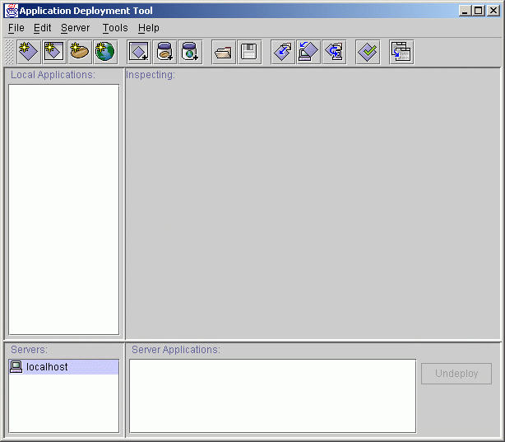
ซึ่งมาเปิดเครื่องมือดีพอยแอ็บพลิเคชั่นขึ้นมาแล้ว จะปรากฎเป็นรูปดังหน้าจอต่อไปนี้
รูปแสดงหน้าจอของเครื่องมือดีพอยแอ็บพลิเคชั่น

การสร้างแอ็บพลิเคชั่นในเครื่องมือดีพอยแอ็บพลิเคชั่น
สามารถสร้างแอ๊บพลิเคชั่นขึ้นใหม่ได้ ด้วยวิธีการดังต่อไปนี้

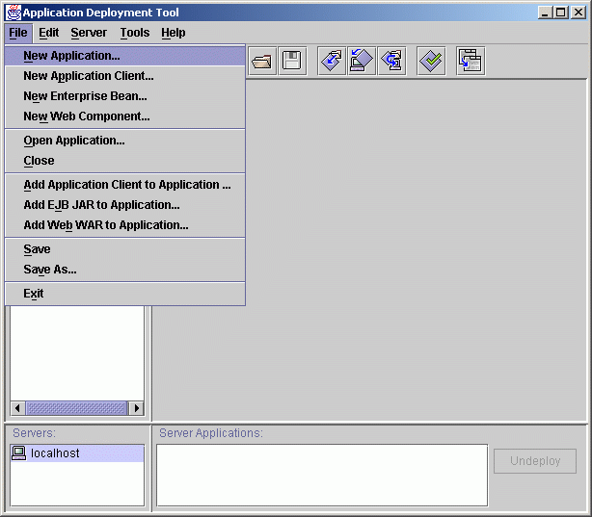
- คลิ๊กที่ File ที่เมนู แล้วเลือก New Application
รูปแสดงหน้าจอการเลือกสร้างแอบพลิเคชั่นขึ้นมาใหม่
- จะปรากฎให้ชื่อแอ๊บพลิเคชั่นขึ้นมา สามารถได้ดังนี้
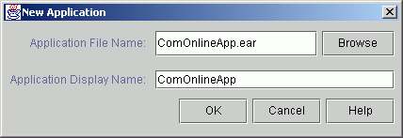
ที่ Application File Name ใส่ ComputerOnlineApp.ear
ที่ Application Display Name ใส่ ComputerOnlineApp ดังรูป
รูปแสดงหน้าจอการใส่ชื่อแอบพลิเคชั่น
- จากนั้น คลิ๊ก OK ก็จะสิ้นสุดการสร้างแอ็บพลิเคชั่น

การสร้างเอนทิตี้บีนในเครื่องมือการดีพอยแอ็บพลิเคชั่น
ในการสร้างเอนทิตี้บีนขึ้นมา เพื่อทำการติดต่อกับฐานข้อมูล มีวิธีการดังต่อไปนี้
- ที่เมนู File เลือก New Enterprise Bean

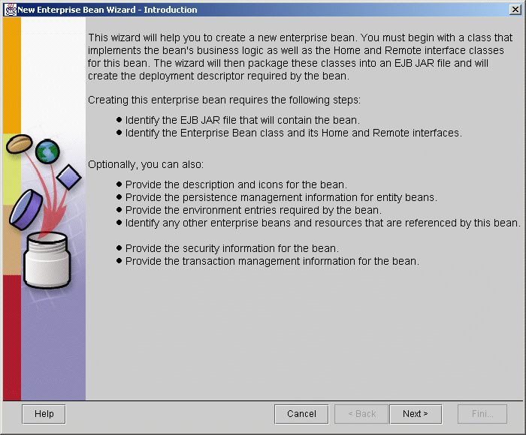
- จะปรากฎ Wizard ขึ้นมา ให้คลิ๊ก next
รูปแสดงหน้าจอวิซาร์ดของเอนทิตี้บีน
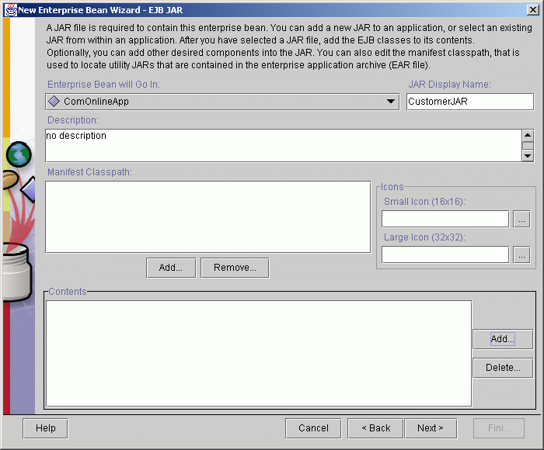
- ที่ JAR Display Name ให้ใส่ชื่อที่จะใช้แสดงเป็นตัวแทนของคอมโพแนนต์จุด jar จากนั้นคลิ๊ก Add ที่ Contents
รูปแสดงหน้าจอการใส่ชื่อที่ใช้เป็นคอมโพแนนต์จุดจาร์ของเอนเตอร์ไพรส์บีน

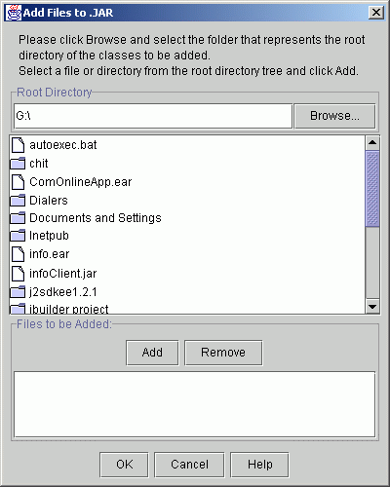
- คลิ๊ก Browse เพื่อทำการเลือกไดเรคเทอรี่ที่เป็น root
รูปแสดงหน้าจอของการใส่ไฟล์เข้าไปในคอมโพแนนต์จุดจาร์

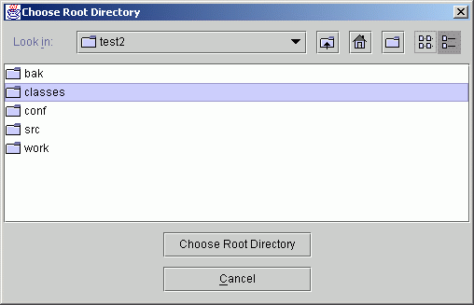
- เลือกไดเรคเทอรี่ที่จะทำหน้าที่เป็น root ของคอมโพแนนต์นี้
รูปแสดงการเลือกไดเรคเทอรี่ที่จะทำหน้าที่เป็นรูทของคอมโพแนนท์

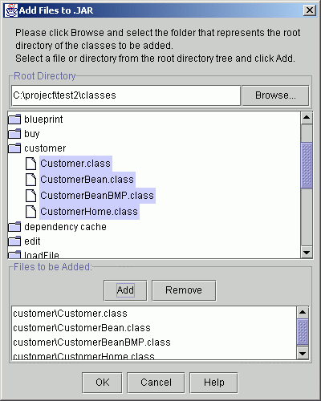
- เลือกไฟล์ที่ต้องใช้ในคอมโพแนนท์นี้ แล้วคลิ๊ก Add
รูปแสดงการเลือกไฟล์ใส่ในคอมโพแนนท์ของเอนเตอร์ไพรส์บีน
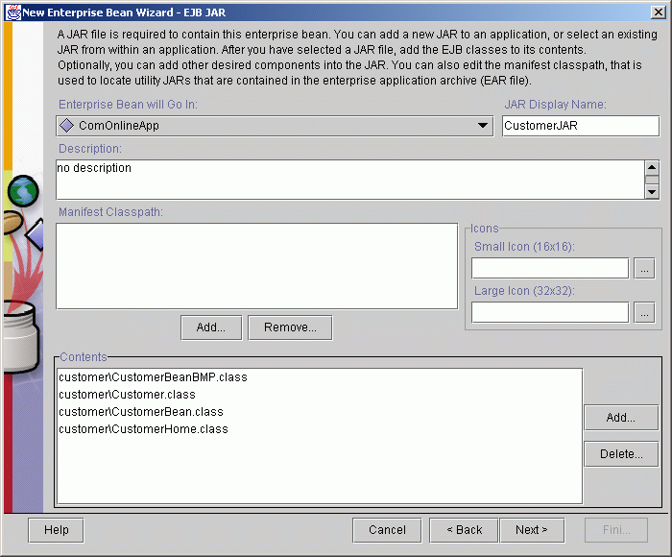
แล้วคลิ๊ก Add จะทำการเพิ่ม file ที่ใช้เข้ามาดังรูป
รูปแสดงการเพิ่มไฟล์เข้าไปในเครื่องมือการดีพอยเมนต์
- ทำการเซ็ตค่าต่างๆดังต่อไปนี้
- เลือกคลาสไฟล์ที่เป็นเอนเตอร์ไพรส์บีนลงใน Enterprise Bean Class
- เลือกคลาสไฟล์ที่เป็นโฮมอินเตอร์เฟสลงใน Home Interface
- เลือกคลาสไฟล์ที่เป็นรีโมทอินเตอร์เฟสลงใน Remote Interface
- ใน Enterprise Bean Display Name ให้ใส่ชื่อที่จะเป็นตัวแทนของบีนนี้
- ในช่อง Bean Type ให้เลือก Entity
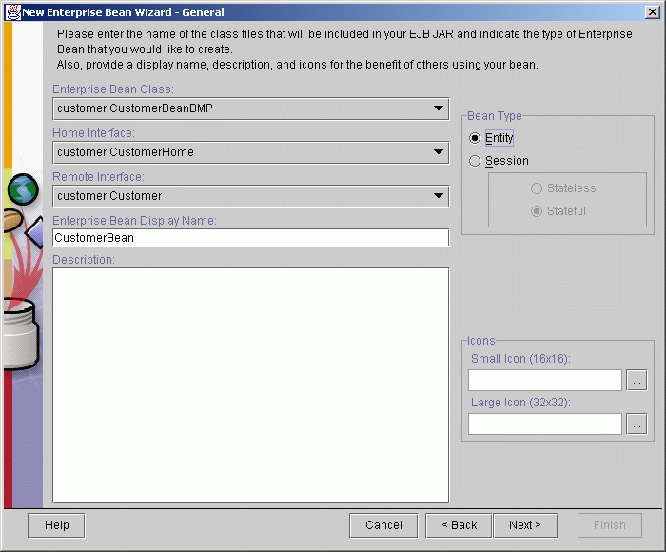
- คลิ๊ก Next
รูปแสดงหน้าจอของการบอกประเภทของไฟล์ที่เป็นเอนเตอร์ไพรส์บีน

- ในการเลือกประเภทของ Persistent Management ในโครงงานได้ใช้แต่ Bean-Management Persistent เท่านั้น ซึ่งก็คือการเขียนโค้ดจัดการส่วนที่ใช้ติดต่อกับฐานข้อมูลเอาเอง ส่วนของ primary key class ให้ใส่ว่าคีย์ที่ใช้เป็นไพร์มาลี่คี่ย์ว่าเป็นออบเจ็กหรือเป็นสตริง โดยถ้าเป็นอ๊อบเจ็กจะให้พิมพ์ java.lang.Object หรือถ้าเป็นสตริงก็ให้พิมพ์ java.lang.String เสร็จแล้วคลิ๊ก Next

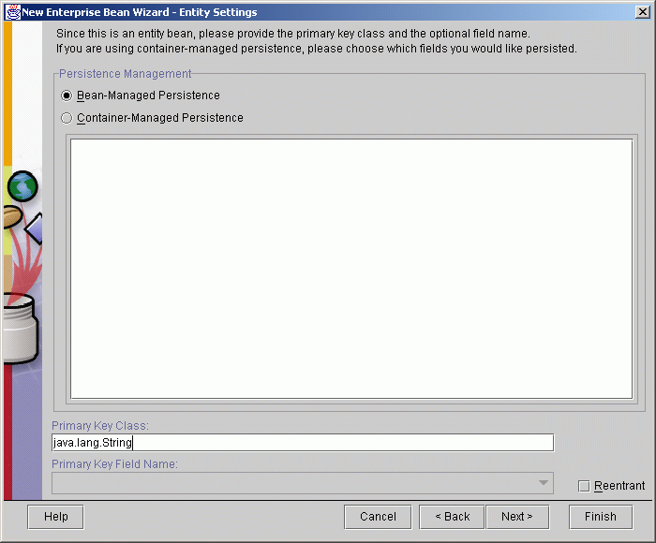
รูปแสดงหน้าจอการเลือกติดตั้งค่าการจัดการเพอร์ซิสแตนท์
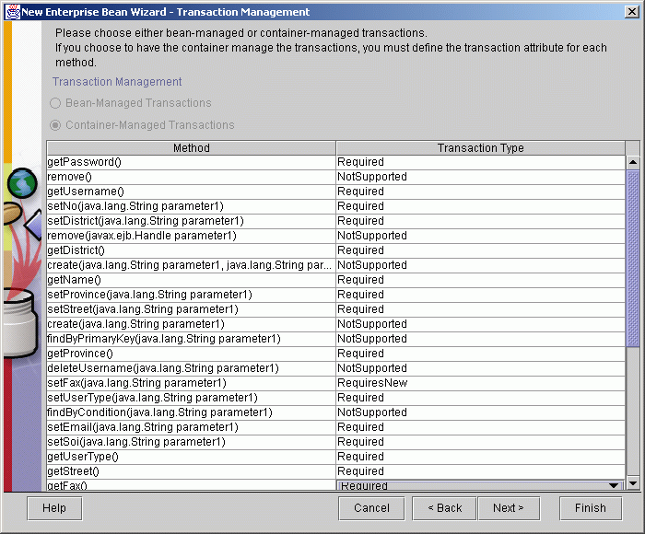
- ให้คลิ๊ก Next ไปเรื่อยๆ จนกว่าจะถึงหน้า Transaction Management ให้ทำการเซ็ตค่าของ business management เป็น required เพื่อทำให้เป็นทรานแซกชั่นทุกครั้งที่เรียก business method ขึ้นมา ดังรูป
รูปแสดงหน้าจอของการเซ็ตค่าทรานแซคชั่นบนเม็ทธอดที่ต้องการ
- จากนั้นคลิ๊ก Finish เพื่อสิ้นสุดการสร้างเอนทิตี้บีน
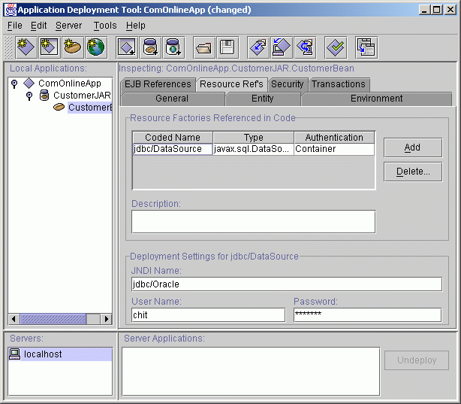
- ถ้าในโค้ดของเอนทิตี้บีนทำการลุกอัพ jdbc/DataSource ก็จะต้องใส่ตัวเรฟเฟอร์เรนต์ (Reference) ที่บอกว่า jdbc.datasource ได้ทำการอ้างอิงเป็นอะไร โดยจะเขียนอยู่ในไฟล์ default.properties ดังที่ได้ติดตั้งไว้ในข้างต้น จากนั้น ในเครื่องมือการดีพอยแอ็บพลิเคชั่น ก็จะต้องทำการอ้างอิง DataSource ด้วย โดยจะใส่อยู่ในแท็ป Resource Ref’s ของแต่ละ Bean ที่ได้ทำการสร้างมา ซึ่งจะใส่ในช่อง JNDI Name เป็น jdbc/Oracle ส่วนในช่อง Username และ Password ให้ใส่ยูสเซอร์เนมและพาสเวิร์ดของการติดต่อกับฐานข้อมูลที่ได้ทำการสร้างไว้ดังรูป
รูปแสดงการอ้างอิงดาต้าซอสด้วยการทำเนมมิ่ง

- ตั้งค่าเนมมิ่งเพื่อใช้ในการอ้างอิงสำหรับการเรียกใช้เอนเตอร์ไพรส์บีนต่างๆ เช่น ถ้าในการเขียนโค้ดได้ทำการลุกอัพเพื่อเรียกใช้เอนเตอร์ไพรส์บีนด้วย MyCustomer ในส่วนของการสร้างเนมมิ่งก็จะต้องสร้างเป็น MyCustomer ด้วย ดังตัวอย่างข้างล่างนี้
CustomerHome customerHome;
Context ctx = new InitialContext();
Object obj = ctx.lookup("MyCustomer");
customerHome = (CustomerHome) PortableRemoteObject.narrow (obj, CustomerHome.class);
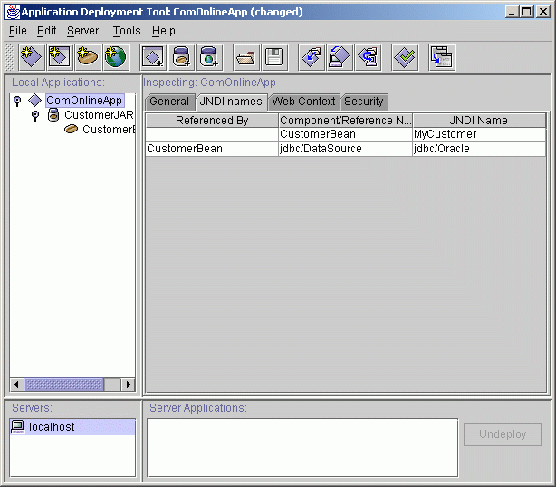
ในซอสโค้ดได้มีการลุกอัพเพื่อเรียกใช้บีนด้วยชื่อ MyCustomer ในเครื่องมือการดีพอยแต่ละคอมโพแนนต์ที่สร้างขึ้น ก็จะต้องใส่เจเอ็นดีไอเนมเพื่อมีไว้สำหรับการเรียกใช้ โดยจะใส่เป็นชื่อเดียวกันกับชื่อที่ได้ลุกอัพไว้คือ MyCustomer
รูปแสดงการใส่เจเอนดีไอเนมของแต่ละเอนเตอร์ไพรส์บีน

การสร้างเซสชั่นบีนในเครื่องมือการดีพอยแอ็บพลิเคชั่น
ในการสร้างเซสชั่นบีนนั้น จะคล้ายกับการสร้างเอนทิตี้บีน โดยมีขั้นตอนดังนี้
- ที่เมนู File เลือก New Enterprise Bean
- จะปรากฎ Wizard ขึ้นมา ให้คลิ๊ก next
- ใส่ชื่อที่ JAR Display Name จะใช้แสดงเป็นตัวแทนของคอมโพแนนต์จุด jar
- เลือกไฟล์ที่ต้องใช้ในคอมโพแนนท์นี้ ใน Content
- เซ็ตค่าโฮมอินเตอร์เฟส รีโมทอินเตอร์เฟส และเซสชั่นบีนให้สอดคล้องกับไฟล์ที่ได้เรียกใช้ จากนั้นใส่ชื่อเอนเตอร์ไพรส์บีน แล้วทำการเลือกเป็น เซสชั่น สเตรดฟู ดังรูป

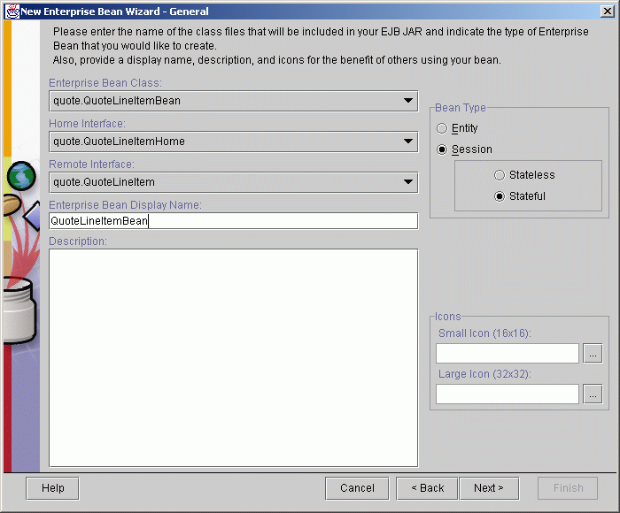
รูปแสดงการเลือกเซสชั่นบีนแบบสเตรดฟู
- คลิ๊ก Next ไปเรื่อยๆ แล้วคลิ๊ก Finish
- สร้างเจเอนดีไอเนมตามชื่อที่ถูกเรียกในการลุกอัพ

การสร้างเวปคอมโพแนนต์ในเครื่องมือการดีพอยแอ็บพลิเคชั่น
- ที่เมนู File เลือก New Web Component
- จะปรากฎ Wizard ขึ้นมา ให้คลิ๊ก next
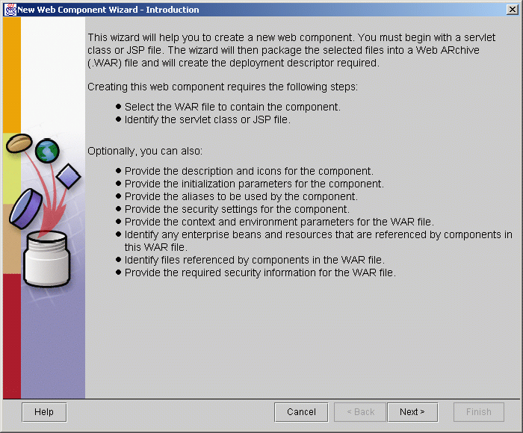
รูปแสดงหน้าจอวิซาร์ดของเวปคอมโพแนนต์
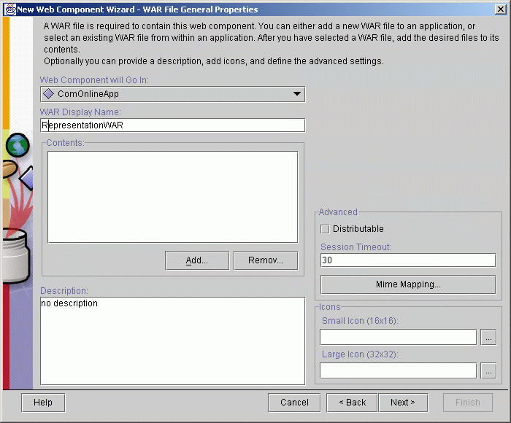
- ที่ WAR Display Name ให้ใส่ชื่อที่จะใช้แสดงเป็นตัวแทนของคอมโพแนนต์จุด war จากนั้นคลิ๊ก Add ที่ Contents
รูปแสดงหน้าจอการใส่ชื่อที่ใช้เป็นคอมโพแนนต์จุดจาร์ของเอนเตอร์ไพรส์บีน
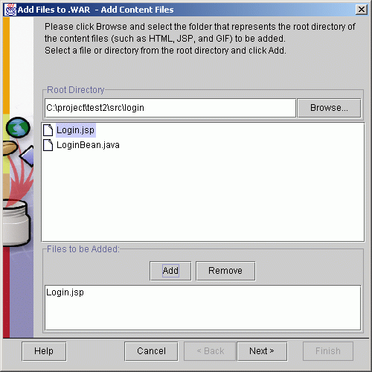
- คลิ๊ก Browse เพื่อทำการเลือกไดเรคเทอรี่ที่เป็น root จากนั้นเลือกไฟล์ที่จะใช้แสดงเป็นเวปเพจ เช่น HTML, JSP, GIF ดังรูป
รูปแสดงหน้าจอของการใส่ไฟล์เวปเพจเข้าไปในคอมโพแนนต์จุดวาร์
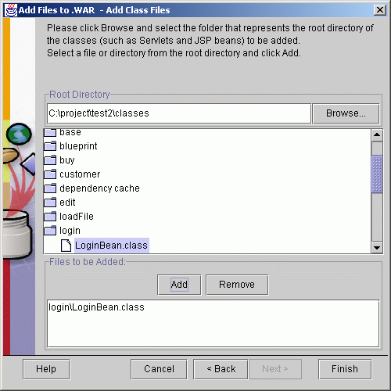
- คลิ๊ก Browse เพื่อทำการเลือกไดเรคเทอรี่ที่เป็น root จากนั้นเลือกไฟล์จุดคลาสที่จะถูกเรียกใช้โดยไฟล์เวปเพจที่ใส่เข้ามา เช่น ไฟล์ที่จะใช้แสดงเป็นเซิรฟ์เล็ท หรือ จาวาบีน
รูปแสดงหน้าจอของการใส่ไฟล์จุดคลาสเข้าไปในคอมโพแนนต์จุดวาร์
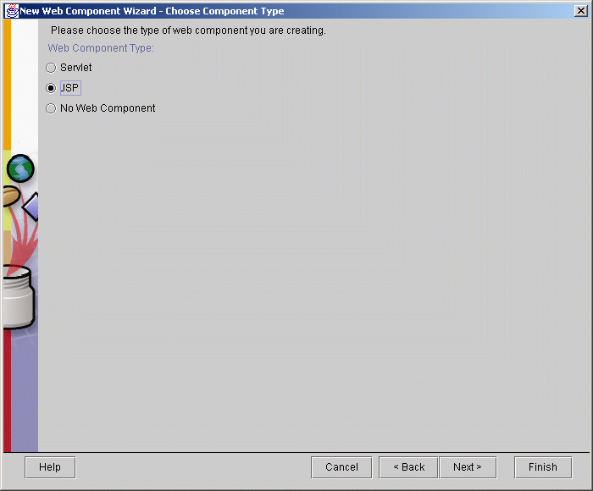
- เลือกชนิดของเวปเพจที่จะแสดง เช่น เจเอสพี หรือเซิรฟ์เล็ท
รูปแสดงการเลือกประเภทของเวปคอมโพแนนต์ที่จะแสดง
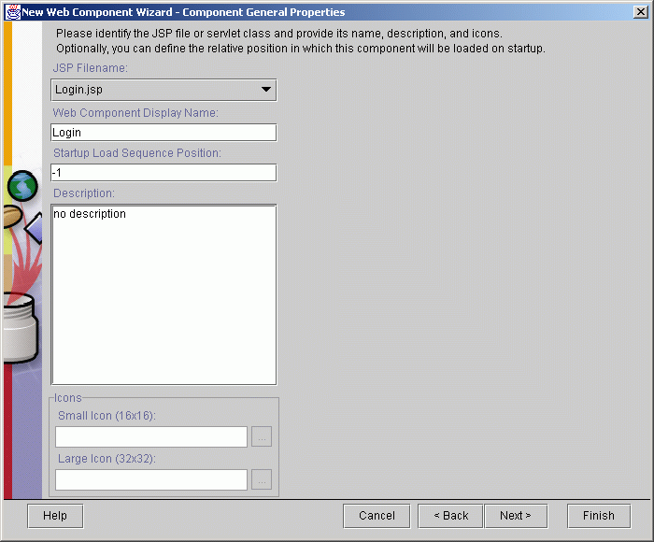
- เลือกชื่อไฟล์ให้สอดคล้องตามชนิดของไฟล์ที่ได้เลือกไว้ จากนั้นใส่ชื่อเวปคอมโพแนนต์ที่ Web Component Display Name ดังรูป
รูปแสดงหน้าจอการใส่ชื่อเวปคอมโพแนนต์

- ถ้าเลือกเป็นเซิร์ฟเล็ท จะต้องใส่ชื่ออ้างอิงที่ใช้เรียกในแท็กของเอสทีเอ็มแอลด้วย เช่น ในแท็กได้เรียกไปที่เซิรฟ์เล็ทชื่อ SearchProductServletAlias
<form name="form1" action=" SearchProductServletAlias" method="post">
</form>

ในเครื่องมือการดีพอยก็จะต้องใส่ชื่อที่ใช้ในการอ้างอิงด้วย โดยจะใส่ชื่อเหมือนกัน ดังรูป

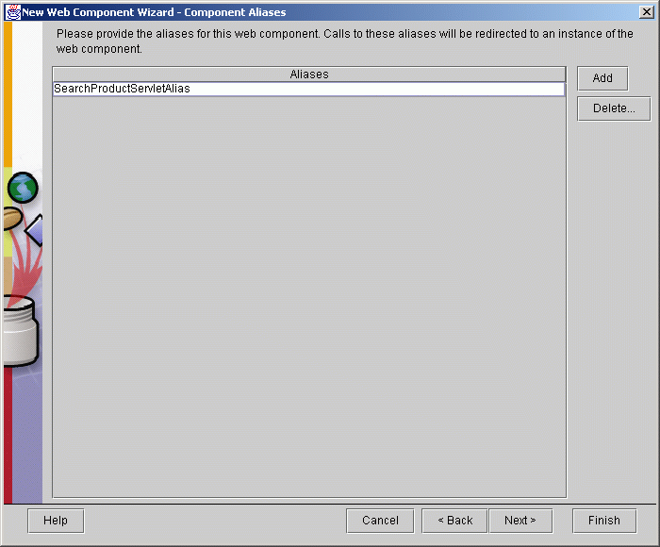
รูปแสดงการใส่ชื่อเพื่อใช้ในการอ้างอิงเซิรฟ์เล็ท
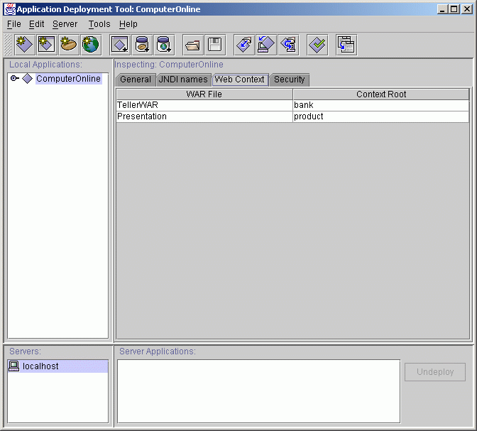
- ใส่ชื่อ Context เพื่อเป็นยูอาร์แอลในการเรียกเวปเพจ ดังรูป
รูปแสดงการใส่ชื่อคอนเท็กของเวปคอมโพแนนต์

การเพิ่มเวปเพจและคลาสไฟล์เข้าไปในเครื่องมือการดีพอยแอ็บพลิเคชั่น
สำหรับบางแพ็กเกจที่เป็นเหมือนไลเบอร์รี่ จะต้องทำการใส่แพ็จเกจนี้เพิ่มเข้าไปด้วย เช่น การใช้ Mutipart ในการเขียนไฟล์รูป จะต้องทำการเพิ่มไลเบอร์รี่นี้ดังขั้นตอนต่อไปนี้
- เลือกคอมโพแนนต์ที่เป็นจาร์หรือเป็นวาร์ที่ต้องการเพิ่มเข้าไป
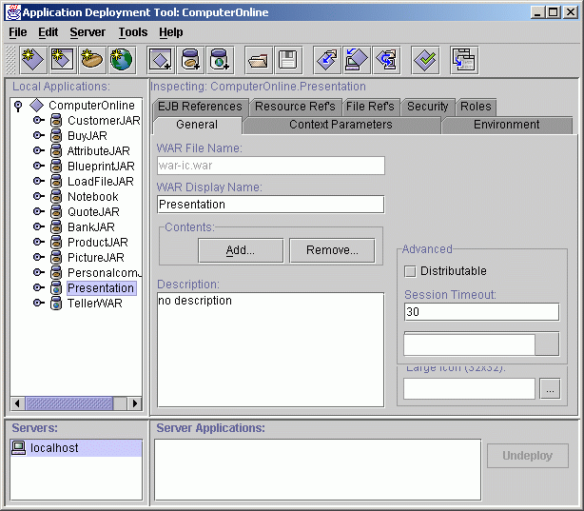
- ที่ contents ให้คลิ๊ก Add ดังรูป
รูปแสดงการเพิ่มคลาสไฟล์และเอชทีเอ็มแอลไฟล์

- คลิ๊ก Browse เพื่อทำการเลือกไดเรคเทอรี่ที่เป็น root จากนั้นเลือกไฟล์ที่ต้องการเรียกใช้ เช่น ไฟล์จุดคลาส หรือ ไฟล์จุดเอชทีเอ็มแแอล

การดีพอยในเครื่องมือการดีพอยแอ็บพลิเคชั่น
ในการดีพอย แอ๊บพลิเคชั่นที่ได้สร้างมานั้น มีขั้นตอนดังนี้

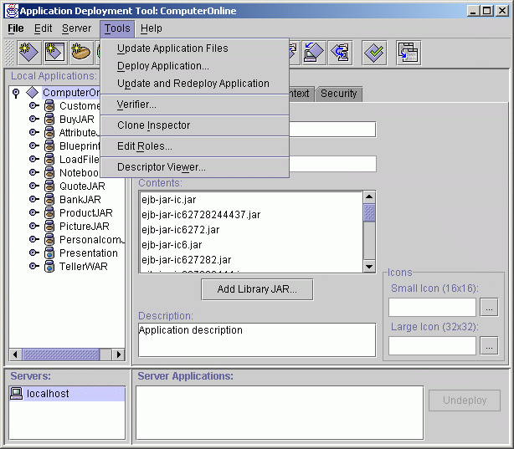
- ที่เมนู Tools เลือก Update and Redeploy Application
รูปแสดงการเลือกการดีพอยแอ๊บพลิเคชั่น
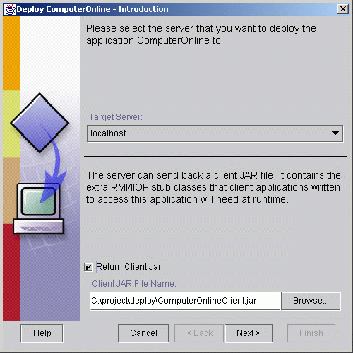
- เลือกเซิรฟ์เวอร์ที่ต้องการ และคลิ๊ก Return Client Jar
รูปแสดงการเลือกเซิรฟ์เวอร์ในการดีพอยแอ๊บพลิเคชั่น

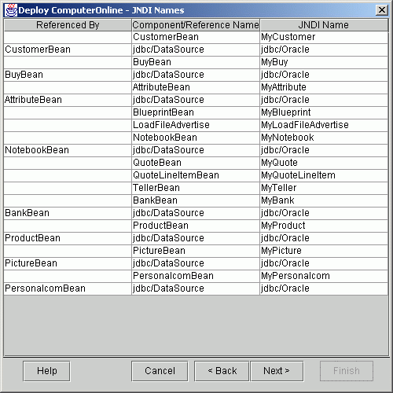
- ตรวจสอบเจเอนดีไอเนมว่าถูกต้องหรือไม่ เสร็จแล้วคลิ๊ก Next
รูปแสดงหน้าจอให้ตรวจสอบเจเอนดีไอเนม
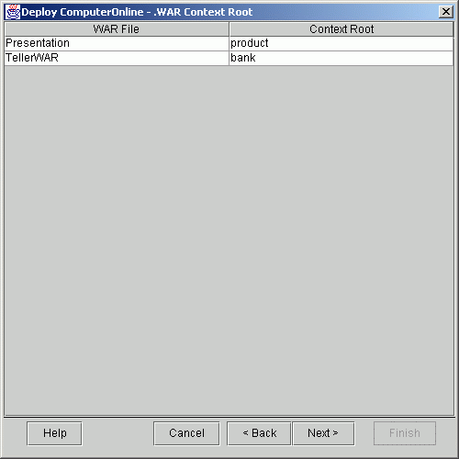
- ตรวจสอบคอนเท็กว่าถูกต้องหรือไม่ เสร็จแล้วคลิ๊ก Next
รูปแสดงหน้าจอให้ตรวจสอบเจเอนดีไอเนม
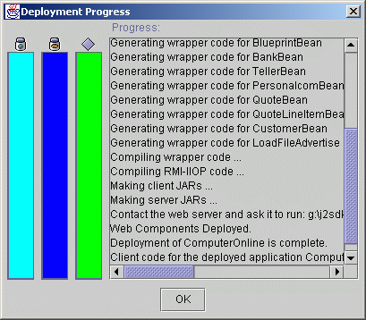
- เครื่องจะทำการดีพอย เสร็จแล้วคลิ๊ก OK
รูปแสดงหน้าจอการดีพอยแอ๊บพลิเคชั่นเสร็จสมบูรณ์

การเรียกใช้งานบนเวปบราวเซอร์
เมื่อทำการดีพอยแอ๊บพลิเคชั่นเสร็จแล้ว ก็สามารถทำการเรียกใช้งานบนเวปบราวเซอร์ได้ ตามรูปแบบที่กำหนดไว้ให้ดังต่อไปนี้
http://ServerName:Port/ContextName/FileName
โดย ServerName คือ ชื่อเครื่องเซิรฟ์เวอร์หรือจะเป็นหมายเลขไอพีของเครื่องเซิรฟ์เวอร์ก็ได้
Port คือ หมายเลขพอทที่จะใช้ในการติดต่อเรียกเวปเซิรฟ์เวอร์ได้ โดยจะมีค่ามาตรฐานเป็น 8080
ContextName คือ ชื่อคอนเท็กที่ได้ทำการตั้งไว้ในเครื่องมือการดีพอย ไว้ใช้เป็นไดเรกเทอรี่ในการเรียกใช้
FileName คือ ชื่อไฟล์ที่ต้องทำการเรียกใช้แสดงผลบนเวปบราวเซอร์
เช่น จากการติดตั้งเวปคอมโพแนนต์ชื่อ Representation โดยมีคอนเท็กชื่อ product สามารถทำการเรียกใช้ไฟล์ที่ต้องการแสดงผลได้เช่น Login.jsp ด้วยยูอาร์แอลดังต่อไปนี้ คือ http://127.0.0.1:8080/product/Login.jsp

การดีพอยเอนเตอร์ไพรส์บีนในโครงงานคอมพิวเตอร์ออนไลน์
- สำหรับเอนทิตี้บีน จะใช้ jdbc/DataSource ในการอ้างอิงเป็น jdbc/Oracle
- ในเอนทิตี้บีน attrib มีโฮมอินเตอร์เฟสชื่อ AttribHome.class มีรีโมทอินเตอร์เฟสชื่อ Attrib.class มีเอนเตอร์ไพรส์บีนชื่อ AttribBeanBmp เซ็ตไพมาลี่คีย์เป็นออบเจ็กและใช้เจเอนดีไอเนมชื่อ MyAttrib
- ในเอนทิตี้บีน bank มีโฮมอินเตอร์เฟสชื่อ BankHome.class มีรีโมทอินเตอร์เฟสชื่อ Bank.class มีเอนเตอร์ไพรส์บีนชื่อ BankBeanBmp เซ็ตไพมาลี่คีย์เป็นสตริงและใช้เจเอนดีไอเนมชื่อ bank
- ในเอนทิตี้บีน buy มีโฮมอินเตอร์เฟสชื่อ BuyHome.class มีรีโมทอินเตอร์เฟสชื่อ Buy.class มีเอนเตอร์ไพรส์บีนชื่อ BuyBeanBmp เซ็ตไพมาลี่คีย์เป็นออบเจ็กและใช้เจเอนดีไอเนมชื่อ MyBuy
- ในเอนทิตี้บีน customer มีโฮมอินเตอร์เฟสชื่อ CustomerkHome.class มีรีโมทอินเตอร์เฟสชื่อ Customer.class มีเอนเตอร์ไพรส์บีนชื่อ CustomerBeanBmp เซ็ตไพมาลี่คีย์เป็นสตริงและใช้เจเอนดีไอเนมชื่อ MyCustomer
- ในเอนทิตี้บีน notebook มีโฮมอินเตอร์เฟสชื่อ NotebookHome.class มีรีโมทอินเตอร์เฟสชื่อ Notebook.class มีเอนเตอร์ไพรส์บีนชื่อ NotebookBeanBmp เซ็ตไพมาลี่คีย์เป็นสตริงและใช้เจเอนดีไอเนมชื่อ MyNotebook
- ในเอนทิตี้บีน personalcom มีโฮมอินเตอร์เฟสชื่อ PersonalcomHome.class มีรีโมทอินเตอร์เฟสชื่อ Personalcom.class มีเอนเตอร์ไพรส์บีนชื่อ PersonalcomBeanBmp เซ็ตไพมาลี่คีย์เป็นสตริงและใช้เจเอนดีไอเนมชื่อ MyPersonalcom
- ในเอนทิตี้บีน picture มีโฮมอินเตอร์เฟสชื่อ PictureHome.class มีรีโมทอินเตอร์เฟสชื่อ Picture.class มีเอนเตอร์ไพรส์บีนชื่อ PictureBeanBmp เซ็ตไพมาลี่คีย์เป็นสตริงและใช้เจเอนดีไอเนมชื่อ MyPicture
- ในเอนทิตี้บีน product มีโฮมอินเตอร์เฟสชื่อ ProductHome.class มีรีโมทอินเตอร์เฟสชื่อ Product.class มีเอนเตอร์ไพรส์บีนชื่อ ProductBeanBmp เซ็ตไพมาลี่คีย์เป็นสตริงและใช้เจเอนดีไอเนมชื่อ MyProduct
- ในเซิรฟ์เล็ท PurchaseServlet จะใช้ชื่อ PurchaseServletAlias ในการอ้างอิง
- ในเซิรฟ์เล็ท UploasFileServlet จะใช้ชื่อ UploadFileServletAlias ในการอ้างอิง
- ในเซิรฟ์เล็ท SearchBuyServlet จะใช้ชื่อ SearchBuyServletAlias ในการอ้างอิง
- ในเซิรฟ์เล็ท SearchCustomerServlet จะใช้ชื่อ SearchCustomerServletAlias ในการอ้างอิง
- ในเซิรฟ์เล็ท SearchProductServlet จะใช้ชื่อ SearchProductServletAlias ในการอ้างอิง
- ทำการเพิ่มไลเบอร์รี่ Multipart เข้าไปในเวปคอมโพแนนต์ เพื่อทำการเก็บไฟล์รูปลงใน Server โดยที่ไฟล์รูปที่เก็บนี้ จะต้องเก็บในไดเร็กทรอรี่เดียวของเซิรฟ์เวอร์ดังนี้
ให้ J2EE_HOME = <installation-location> คือ ให้ J2EE_HOME เป็นไดเรคเทอรี่ที่ทำการติดตั้งจาวาเอนเตอร์ไพรส์ฉบับมาตราฐาน 1.2.1 เช่น c:\j2sdkee1.2.1 ดังนั้การเก็บรูปในเซิรฟ์เวอร์สามารถทำได้โดยเก็บไว้อยู่ใน % J2EE_HOME%\public_html

ใส่ไฟล์เอนทิตี้บีน เซสชั่นบีน เจเอสพีและเซิรฟ์เล็ทให้ครบทั้งหมด
- ทำการเพิ่มไฟล์จุดเอสทีเอ็มแอลและไฟล์ที่เกี่ยวข้องต่างๆลงไปในเครื่องมือการดีพอย

การสร้างยูเซอร์ในฐานข้อมูลออราเคิล
ในการสร้างตารางในฐานข้อมูล เราอาจสร้างยูสเซอร์ขึ้นใหม่ เพื่อง่ายต่อการแยกแยะความเป็นเจ้าของ เมื่อต้องใช้ฐานข้อมูลร่วมกันหลายๆคน หรือ หลายๆงาน โดยสามารสร้างยูสเซอร์ใหม่ได้ดังนี้

CREATE USER CHIT IDENTIFIED BY CHIT941;
GRANT DBA TO CHIT;

การสร้างตารางในฐานข้อมูลของออราเคิล
ในการสร้างตารางในฐานข้อมูลของออราเคิล ต้องทำการเข้า SQL Plus ก่อน จากนั้นก็ทำการล็อกยูสเซอร์เนมและพาสเวิร์ดก่อนแล้วจึงสร้างตารางได้ ถ้าไม่สามารถทำการติดต่อฐานข้อมูลได้ ให้ดูที่เซอร์วิสของวินโดว์ 2000 ว่าทำการเปิดเซอร์วิสของออราเคิลแล้วหรือยัง ถ้ายังให้ทำการเปิดเซอร์วิสที่ต้องการ หรืออาจทำการรีสตาดร์เซอร์วิสอีกครับ เมื่อล๊อกอินผ่านแล้วสามารถสร้างตารางได้ตามขั้นตอนดังนี้
drop table attrib;
drop table picture;
drop table buy;
drop table notebook;
drop table personalcom;
drop table product;
drop table customer;
drop table bank;
- ทำการดรอบตารางเดิมในฐานข้อมูลก่อน เพื่อสามารถทำการสร้างใหม่ได้ถ้ามีชื่อตารางเดิมอยู่

2. สร้างตาราง Customer
create table customer (
username varchar(50) primary key,
password varchar(50) not null,
name varchar(100) not null,
no varchar(100) not null,
soi varchar(100),
street varchar(100) not null,
district varchar(100),
province varchar(100) not null,
country varchar(100) not null,
area_code varchar(100) not null,
tel varchar(100),
fax varchar(100),
email varchar(100),
credit_ID varchar(100) not null,
user_type varchar(100)
);
3. ทำการสร้างตาราง product
create table product (
product_id varchar(100) primary key,
category varchar(100) not null,
brand varchar(100),
quantity number,
last_receive_date date,
import_price number,
sell_price number,
low_sell_quantity number,
sell_now varchar(100)
);

- ทำการสร้างตาราง personalcom
create table personalCom (
product_id varchar(100),
type varchar(100),
model varchar(100),
bus varchar(100),
interfac varchar(100),
chipset varchar(100),
speed varchar(100),
capacity varchar(100),
more varchar(255),
foreign key (product_id) references product (product_id),
primary key (product_id)
);

- ทำการสร้างตาราง notebook
create table notebook (
product_id varchar(100),
cpu varchar(100),
ram varchar(100),
hdd varchar(100),
cd_rom varchar(100),
fdd varchar(100),
display varchar(100),
fax_modem varchar(100),
more varchar(255),
foreign key (product_id) references product (product_id),
primary key (product_id)
);

- ทำการสร้างตาราง buy
create table buy (
username varchar(100),
product_id varchar(100),
sell_quantity number,
total_price number,
total_import_price number,
sell_date date,
sell_time varchar(10),
verify varchar(10),
receipt_no varchar(100),
foreign key (username) references customer (username),
foreign key (product_id) references product (product_id),
primary key (username,product_id,receipt_no)
);

- ทำการสร้างตาราง attrib
create table attrib (
category varchar(100),
attribute varchar(30),
use varchar(10),
no varchar(2),
primary key (category,attribute)
);

- ทำการสร้างตาราง bank
create table bank (
credit_id varchar(30) primary key,
password varchar(30),
balance number
);

- ทำการสร้างตาราง picture
create table picture(
product_id varchar(100) primary key,
file_pic1 varchar(50),
file_pic2 varchar(50),
show varchar(10)
);

10. ทำการสร้างข้อมูลเริ่มต้นของผู้จัดการบริษัท
insert into customer values ( 'manager' ,'manager' ,'x', 'x', 'x', 'x', 'x', 'x', 'x', 'x', 'x', 'x', 'x', 'manager', 'Manager' );

